11/22-03

Vom Kloster zum Kölsch

Botament liefert Verlegeprodukte
für historischen Fliesenboden in Köln

Mehr als ein Dutzend Restaurants ziehen das ganze Jahr über unzählige Besucherinnen und Besucher in die Kölner Altstadt. An der Uferpromenade bietet das traditionsreiche Haxenhaus zum Rheingarten seinen Gästen neben vielfältigen Speisen und Getränken nun noch ein weiteres Highlight, denn im Innenraum wurde der historische Fliesenboden einer ehemaligen Klosterkapelle verlegt. Die Installation der circa 130 Jahre alten, buntgemusterten Keramikplatten erfolgte mit Hilfe von Fliesenverlegeprodukten des Systembau-Experten Botament.

Bunt, vielfältig und vor allem lecker: Entlang der farbenfrohen Kölner Altstadtpromenade reihen sich zahlreiche Restaurants und Bars mit ganzjähriger Außengastronomie aneinander. Zu diesen zählt auch das traditionsreiche Haxenhaus zum Rheingarten an der Frankenwerft. Seit über 30 Jahren lädt das Restaurant im alten Zentrum Kölns – sowohl vor als auch hinter seiner rosafarbenen Fassade – zu Genuss, Gastlichkeit und Geschichte ein. Um den historischen Charakter des im Jahr 1231 erstmals urkundlich erwähnten Wirtshauses zu erhalten, wurde das denkmalgeschützte Gebäude über die Jahrhunderte hinweg mehrfach umgebaut und restauriert – so auch zwischen November 2020 und Juni 2021. Im Zuge der umfangreichen Arbeiten entschieden die Betreiber sich nun für einen weiteren Clou, denn dem urigen Ambiente des zweigeschossigen Restaurants entsprechend wurde im Zentrum des unteren Gastraums ein historischer Fliesenboden neu verlegt.

Rheinische Tradition
Die buntgemusterten Fliesen wurden um 1890 von Villeroy & Boch aus Mettlach produziert und schmückten bis 2015 den Boden einer Klosterkapelle im niederrheinischen Erkelenz. Da der Sakralbau aufgrund des örtlichen Braunkohleabbaus zeitnah abgerissen werden sollte und die familiengeführte F.H.W. Gastronomie GmbH – Betreiber des Haxenhauses am Rheingarten – schon länger auf der Suche nach einem geeigneten historischen Bodenbelag für den Innenraum des Restaurants war, erwarb diese die Fliesen noch im selben Jahr. Die Keramikplatten wurden in kürzester Zeit sorgfältig ausgehoben und in die Rheinmetropole Köln transportiert, wo sie bis zu ihrem Einsatz im Jahr 2021 lagerten.

Fachmännische Neuverlegung
Die Verlegung des Bodens erfolgte durch das auf Fliesen, Platten und Mosaike spezialisierte Creativ Design Team aus Mechernich (Nordrhein-Westfalen). Sowohl die Untergrundbeschaffenheit im Erdgeschoss des mehrere hundert Jahre alten Hauses als auch das kleinteilige Muster der Fliesen – bestehend aus Ranken, Blattwerk und geometrischen Formen in unterschiedlichen, gedeckten Farben – stellten bei diesem Projekt eine besondere Herausforderung dar. Für eine hohe Qualität und Langlebigkeit der Räumlichkeit wählte das Fliesenleger-Team um Sven Orbeck und Dirk Zinke deshalb die Fliesenverlegesysteme des Bottroper Systembau-Profis Botament. Die Planung des Projektes sowie die Auswahl der entsprechenden Produkte erfolgte in enger Zusammenarbeit zwischen Handwerkerteam und Hersteller.

Kölner Musterleistung
Um das aufwendige Muster aus rechteckigen, schmalen länglichen und quadratischen Keramikplatten zu verlegen, wurde der alte Wirtshausboden durch einen neuen Estrich ersetzt. Dieser wurde zunächst mit Botament D11 Tiefengrund für saugende Untergründe vorbereitet. Die schnell trocknende Grundierung ist roll- und streichfähig und mindert die Saugfähigkeit des Untergrundes in kürzester Zeit. Auf diese Weise wird auch die Haftung nachfolgender Applikationen – wie beispielsweise einer Spachtelmasse – verbessert. Darauf folgte die Verlegung der elastischen Dünnentkopplungsbahn Botament DE, die zur Spannungsreduzierung zwischen dem starren Keramikbelag und dem Verlegeuntergrund beiträgt. Das Verlegen im Verbund gestaltet sich dabei besonders unkompliziert, denn die dünnen Bahnen können einfach ausgelegt und mit einer Schere oder einem Teppichmesser zugeschnitten werden. Nach Aufbringen des Fliesenklebers werden die Bahnen anschließend mittels Gummiwalze oder Reibebrett angedrückt.

Belastbar und flexibel
Sowohl zur Fixierung der Entkopplungsbahnen als auch zur Verlegung des zum Teil feingliedrigen, rechteckigen Fliesenspiegels kam der flexible Fließbettkleber M29 HP zum Einsatz. Der ergiebige Premium-Kleber ist besonders standfest und wurde speziell für Bauprojekte mit höchsten Anforderungen an den Bodenbelag entwickelt. Nach dem Anmischen kann das Produkt einfach aus dem Eimer auf den Untergrund gegossen und mittels Zahnkelle aufgezogen werden. Der erstellte Belag ist bereits nach sechs Stunden begehbar.

Hochwertiges Material für stark frequentierte Flächen
Der historische Klosterboden wurde seitlich durch farblich passende Fliesen ergänzt und abschließend verfugt. Da die Wahl des richtigen Materials besonders bei stark frequentierten Flächen über die Langlebigkeit des gesamten keramischen Belags bestimmt, entschieden sich die Projektbeteiligten für den Multifunktions-Fugenmörtel MULTIFUGE Fine Speed im Farbton sandgrau. Der wasser- und schmutzabweisende Mörtel ist speziell für hochwertige, schwach und nicht saugende Materialien und für eine Fugenbreite von bis zu zehn Millimetern geeignet. Seine feine und glatte Oberfläche sorgt insbesondere bei kleinteiligen Fliesenspiegeln und Glasmosaiken für ein ebenmäßiges Finish.

Die eigens von Botament entwickelte Hightech Speed Technologie verringert die Trockenzeit und ermöglicht ein schnelles Waschen von Wand- und Bodenflächen. Auf diese Weise konnte in Köln in kurzer Zeit ein hochwertiges, ästhetisch ansprechendes Ergebnis erzielt werden, ohne die weitere Renovierung des geschichtsträchtigen Gebäudes zu behindern. Unter der Kölner Decke und den französischen Schränken können Besucher in der Altstadt so künftig nicht nur meterweise Bratwurst genießen – sondern mit Hilfe von Botament auch auf mehreren Quadratmetern rheinischer Geschichte Platz nehmen.
ca. 5.800 Zeichen

Bautafel:
Bauvorhaben: Neuverlegung eines historischen Fliesenbodens
Bauherr: Haxenhaus zum Rheingarten, FHW Gastronomie GmbH, Köln.
Hersteller Abdichtungs- und Fliesenverlegesystem: Botament GmbH, Bottrop
Ausführung: Fliesen-, Platten- und Mosaik Creativ Design Team GmbH, Mechernich
Ausführungszeitraum: November 2020 bis Juni 2021

Bildunterschriften:

[22-03 Haxenhaus zum Rheingarten]
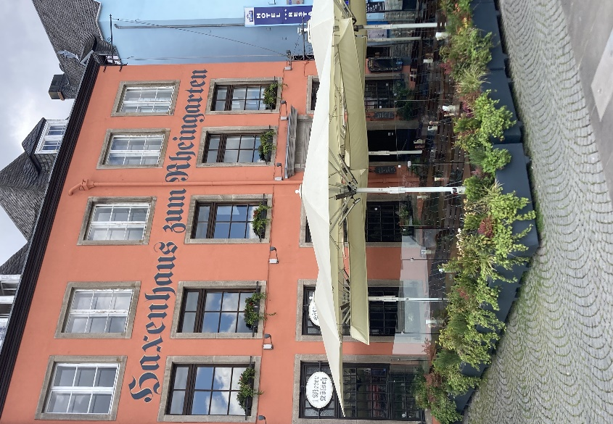
In der Kölner Altstadt lädt das traditionsreiche Haxenhaus zum Rheingarten seine Besucherinnen und Besucher seit über 30 Jahren zu Genuss, Gastlichkeit und Geschichte ein.
Foto: Fliesen-, Platten- und Mosaik
Creativ Design Team GmbH
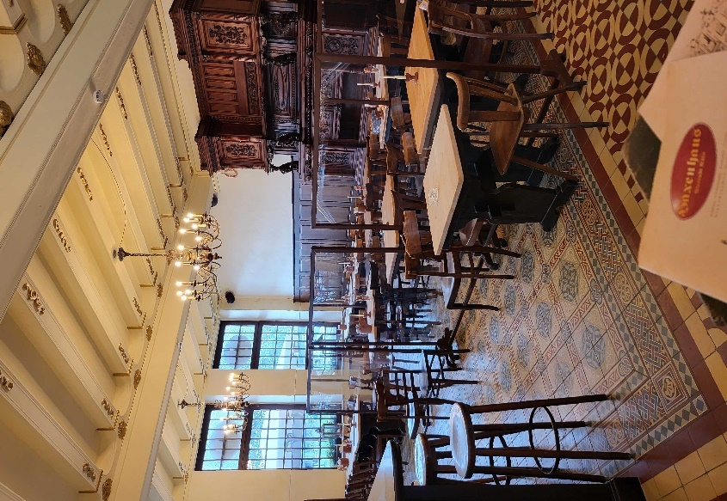
[22-03 Innenraum]
Zwischen November 2020 und Juni 2021 fand im Haxenhaus eine umfangreiche Renovierung statt. Im Zuge der Arbeiten wurde ein historischer Fliesenboden im unteren Gastraum verlegt.
Foto: Haxenhaus zum Rheingarten/
F.H.W.Gastronomie GmbH

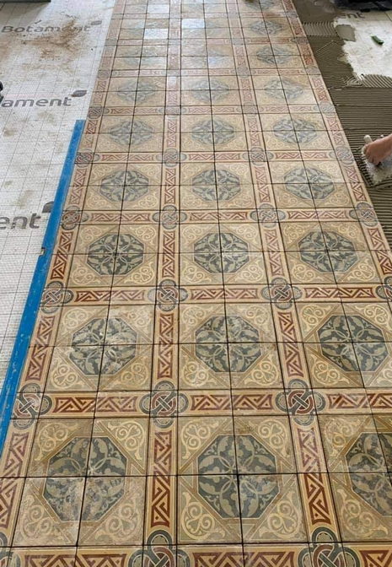
[22-03 Historischer Fliesenboden]
Die Verlegung der circa 130 Jahre alten Keramikplatten aus einer Klosterkapelle im rheinischen Erkelenz erfolgte durch das auf Fliesen, Platten und Mosaike spezialisierte Creativ Design Team.
Foto: Fliesen-, Platten- und Mosaik
Creativ Design Team GmbH

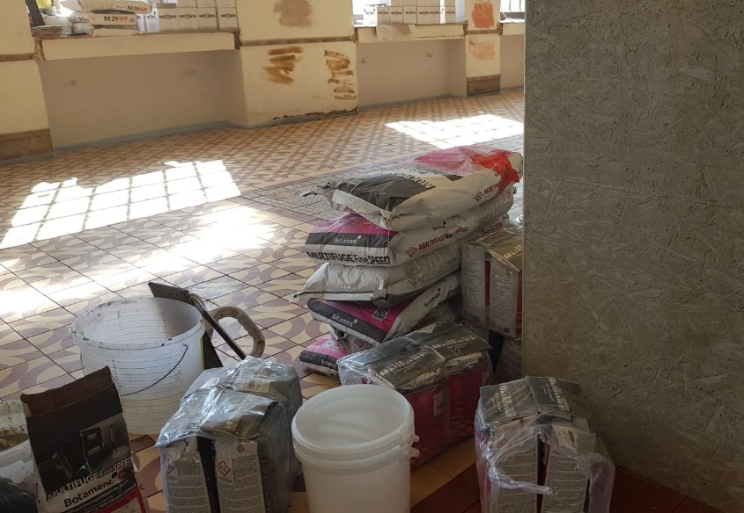
[22-03 Fliesenverlegeprodukte]
Die Installation des historischen Klosterbodens erfolgte mit Hilfe von Fliesenverlegeprodukten des Systembau-Experten Botament – der dem Handwerkteam auch bei der Planung des Projektes und der Auswahl der entsprechenden Produkte beratend zur Seite stand.
Foto: Fliesen-, Platten- und Mosaik
Creativ Design Team GmbH

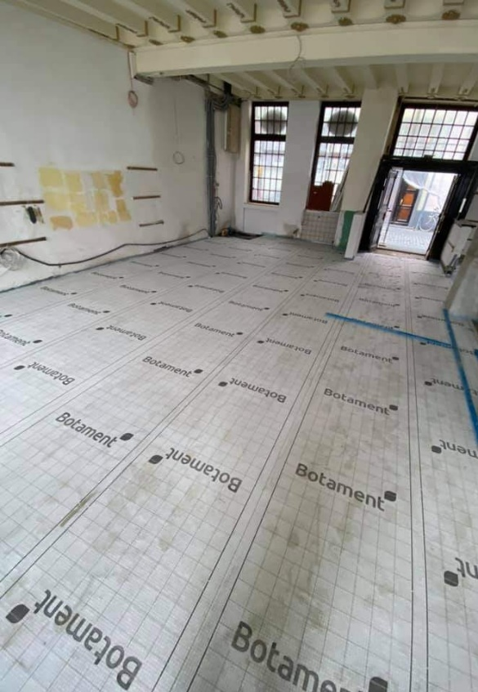
[22-03 Entkopplung]
Um das Fliesenmuster zu verlegen, wurde der Boden zunächst mit Botament D11 Tiefengrund für saugende Untergründe vorbereitet. Darauf folgte die elastische DE Dünnentkopplungsbahn, die zur Spannungsreduzierung beiträgt.
Foto: Fliesen-, Platten- und Mosaik
Creativ Design Team GmbH

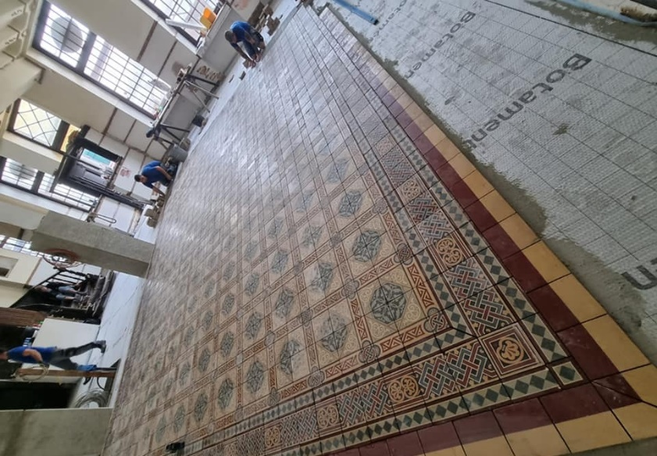
[22-03 Verlegung]
Sowohl zur Fixierung der Entkopplungsbahn als auch zur Verlegung des Fliesenspiegels kam der flexible Fließbettkleber M29 HP zum Einsatz.
Foto: Fliesen-, Platten- und Mosaik
Creativ Design Team GmbH

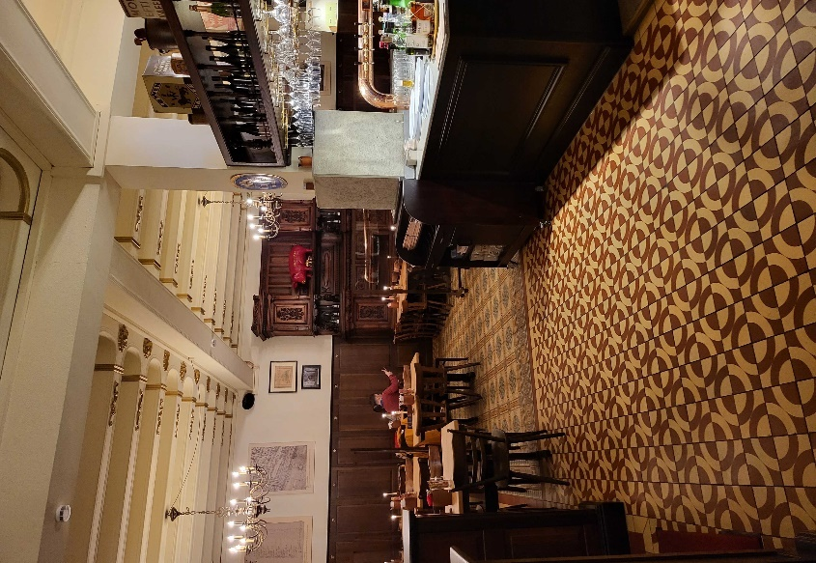
[22-03 Bodengestaltung]
Die Fläche wurde abschließend mit dem wasser- und schmutzabweisenden Multifunktions-Fugenmörtel MULTIFUGE Fine Speed verfugt. Seine feine und glatte Oberfläche verleiht dem Fliesenspiegel des Haxenhauses ein besonders ebenmäßiges Finish.
Foto: Fliesen-, Platten- und Mosaik
Creativ Design Team GmbH

Über Botament:
Die Botament GmbH ist Teil der MC Bauchemie-Gruppe. Das Unternehmen mit Hauptsitz in Bottrop entwickelt, produziert und vertreibt bauchemische Systembaustoffe für verschiedenste Anwendungen und Bereiche – von der Bauwerksabdichtung über die Fliesenverlegung bis hin zu Feuchtraumlösungen. Die Produkte und Systeme kommen europaweit im Bereich von Sanierung und Neubau zum Einsatz und erfüllen höchste Qualitätsanforderungen. Der Claim „Mit Vertrauen“ in der Philosophie von Botament steht für die intensive und vertrauensvolle Zusammenarbeit des Unternehmens mit Profis aus dem Handwerk sowie dem Fachhandel.

Rückfragen beantwortet gern:

Botament
Miriam Werk
Fon: 02041/6909-24
Mail: Miriam.Werk@botament.de
Kommunikation2B
Mareike Wand-Quassowski
Fon: 0231/33049323
Mail: m.quassowski@kommunikation2b.d

